Laboratoriya ishi - 7

Mavzu: CSS orqali matn va bloklarni bezash

Ishning maqsadi:
Ushbu laboratoriya ishining maqsadi — CSS (Cascading Style Sheets) yordamida matn va blok elementlarini bezash, ya’ni ularning tashqi ko‘rinishini o‘zgartirish, shriftlar, ranglar, chegaralar, soyalar, fonlar va joylashuv kabi uslublarni qo‘llashni o‘rganishdir.
Talaba CSS’ning asosiy bezatish xossalarini amaliy qo‘llash orqali veb-sahifalarni estetik jihatdan chiroyli va o‘qilishi qulay holatga keltirish ko‘nikmasiga ega bo‘ladi.

Nazariy qism:
CSS (Cascading Style Sheets) — bu HTML hujjatlarining tashqi ko‘rinishini boshqaruvchi uslublar jadvali bo‘lib, u yordamida sahifadagi matn, rasmlar, bloklar va boshqa elementlarga estetik dizayn beriladi.

🔹 CSS orqali matnni bezash xossalari:
Xossa | Tavsif | Misol
color | Matn rangini belgilaydi | color: blue;
font-family | Shrift turini o‘rnatadi | font-family: Arial, sans-serif;
font-size | Shrift hajmini belgilaydi | font-size: 18px;
font-weight | Matn qalinligini belgilaydi | font-weight: bold;
font-style | Kursiv yoki normal holatni belgilaydi | font-style: italic;
text-align | Matn joylashuvini belgilaydi (chap, o‘ng, markaz) | text-align: center;
text-decoration | Chizilgan yoki chizilmagan holatni belgilaydi | text-decoration: underline;
text-transform | Harflarni katta yoki kichik holatda ko‘rsatadi | text-transform: uppercase;
line-height | Qatorlar orasidagi masofani belgilaydi | line-height: 1.5;

🔹 CSS orqali bloklarni bezash xossalari:
Xossa | Tavsif | Misol
background-color | Fon rangini belgilaydi | background-color: lightgray;
border | Chegarani belgilaydi | border: 2px solid #333;
border-radius | Burchaklarni yumalatadi | border-radius: 10px;
box-shadow | Soyani hosil qiladi | box-shadow: 3px 3px 10px rgba(0,0,0,0.3);
padding | Ichki oraliqni belgilaydi | padding: 20px;
margin | Tashqi oraliqni belgilaydi | margin: 10px;
width, height | Blokning o‘lchamini belgilaydi | width: 300px; height: 200px;
CSS orqali bu xossalar yordamida sahifadagi har bir elementga o‘ziga xos dizayn berish mumkin.
Masalan, sarlavhalarni markazda joylashtirish, matnni o‘qilishi oson bo‘lgan ranglarda ko‘rsatish, bloklarga soya berish yoki yumaloq burchaklar yaratish mumkin.
Laboratoriya ishini bajarilishi
KOD:
<!DOCTYPE html>
<html lang="uz">
<head>
<meta charset="UTF-8">
<meta name="viewport" content="width=device-width, initial-scale=1.0">
<title>O'zbek milliy taomlari</title>
<link rel="stylesheet" href="style.css">
<style>
body {
font-family: Arial, sans-serif;
background-color: #fff8f0;
color: #333;
margin: 0;
padding: 0;
}
header {
background-color: #d97706;
color: white;
text-align: center;
padding: 20px 10px;
}

.sarlavha-matn {
font-size: 18px;
margin-top: 5px;
}
.taomlar {
display: flex;
flex-wrap: wrap;
justify-content: center;
padding: 20px;
gap: 20px;
}
.taom {
background-color: white;
border-radius: 10px;
box-shadow: 0 2px 8px rgba(0,0,0,0.1);
width: 300px;
padding: 15px;
text-align: center;
}
.taom img {
width: 100%;
height: 200px;
object-fit: cover;
border-radius: 8px;
}
footer {
background-color: #d97706;
color: white;
text-align: center;
padding: 10px 0;
margin-top: 20px;
}
</style>
</head>
<body>
<header>
<h1>O'zbek milliy taomlari</h1>
<p class="sarlavha-matn">
O'zbek xalqining milliy taomlari — o‘ziga xos ta’mi, boy tarixi va mehmondo‘stlik ramzidir.
</p>
</header>
<section class="taomlar">
<div class="taom">
<h2>1. Palov</h2>
<img src="https://upload.wikimedia.org/wikipedia/commons/3/32/Plov.jpg" alt="Palov rasmi">
<p>
Palov — o‘zbek milliy taomlarining eng mashhuri. U asosan guruch, sabzi, go‘sht va ziravorlardan tayyorlanadi.
Har bir viloyatda palovning o‘ziga xos tayyorlanish usuli mavjud.
</p>
</div>
<div class="taom">
<h2>2. Somsa</h2>
<img src="https://upload.wikimedia.org/wikipedia/commons/8/8b/Samsa_Uzbek.jpg" alt="Somsa rasmi">
<p>
Somsa — tandirda pishiriladigan, go‘sht yoki sabzavot solingan xamir taomidir.
Uning xushbo‘y hidi va tiniq ta’mi o‘zbek oshxonasining ajralmas qismi hisoblanadi.
</p>
</div>
<div class="taom">
<h2>3. Lag'mon</h2>
<img src="https://upload.wikimedia.org/wikipedia/commons/4/4d/Lagman.jpg" alt="Lag'mon rasmi">
<p>
Lag'mon — qo‘l bilan tortilgan uzun xamirli taom bo‘lib, sabzavot va go‘shtli qaynatma bilan tortiladi.
U Farg‘ona vodiysi oshxonalarida keng tarqalgan.
</p>
</div>
<div class="taom">
<h2>4. Manti</h2>
<img src="https://upload.wikimedia.org/wikipedia/commons/f/f1/Manti_uzbek_dish.jpg" alt="Manti rasmi">
<p>
Manti — bug‘da pishiriladigan, go‘sht yoki sabzavot solingan xamir taomidir.
U odatda smetana yoki sirka bilan tortiladi.
</p>
</div>
<div class="taom">
<h2>5. Sho'rva</h2>
<img src="https://upload.wikimedia.org/wikipedia/commons/4/48/Shurpa.jpg" alt="Sho'rva rasmi">
<p>
Sho‘rva — go‘shtli va sabzavotli sho‘r taom bo‘lib, u iliq paytda iste’mol qilinadi va sovuq kunlarda juda foydali.
</p>
</div>
</section>
<footer>
<p>© 2025 O'zbek milliy taomlari sahifasi. Barcha huquqlar himoyalangan.</p>
</footer>
</body>
</html>

KO’RINISHI :

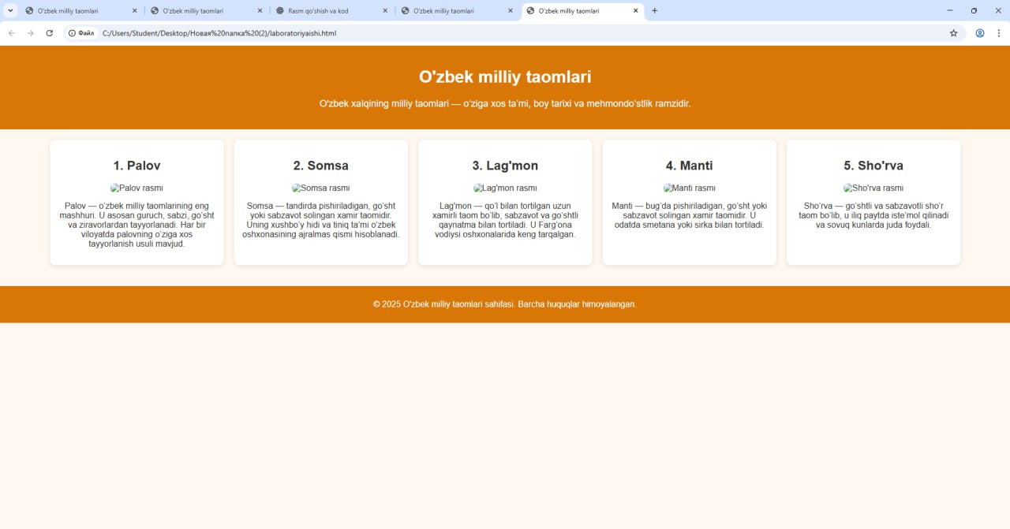

Xulosa:
Ushbu ish davomida CSS (Cascading Style Sheets) texnologiyasi yordamida matn va blok elementlarini bezash usullari o‘rganildi. Amaliy mashg‘ulot jarayonida HTML sahifasidagi matn, sarlavha, paragraf va blok elementlariga turli rang, shrift, fon, chegara, soya, joylashuv kabi uslublar qo‘llanildi.
CSS yordamida veb-sahifani estetik jihatdan chiroyli, tartibli va o‘qilishi qulay holatga keltirish, hamda har bir elementga individual dizayn berish imkoniyatlari o‘zlashtirildi. Natijada, CSS orqali matn va bloklarni bezash veb-dizaynning ajralmas qismi ekanligi, u foydalanuvchiga qulay interfeys yaratishda muhim rol o‘ynashi amaliy tarzda isbotlandi. Ushbu ishda CSS orqali matn va bloklarni bezash mavzusi amaliy tarzda qo‘llanildi. “O‘zbek milliy taomlari” nomli veb-sahifa yaratilib, unda HTML yordamida sahifa tuzilmasi (sarlavha, kontent, rasm va pastki qism) ishlab chiqildi, CSS yordamida esa sahifaning tashqi ko‘rinishi bezatildi.
Sahifada quyidagi elementlar samarali qo‘llandi
header qismida sarlavha va kirish matni joylashtirildi;
section bo‘limida milliy taomlar (palov, somsa, lag‘mon, manti, sho‘rva) rasmlari, nomlari va qisqacha tavsiflari bilan ko‘rsatildi;
footer qismida mualliflik ma’lumotlari keltirildi;
CSS orqali fon rangi, matn ranglari, soyalar, yumaloq burchaklar, rasmlar uchun ramkalar va flexbox joylashuvi ishlatilib, sahifaga zamonaviy va chiroyli dizayn berildi.
Natijada yaratilgan veb-sahifa estetik jihatdan jozibador, tartibli va o‘qilishi oson bo‘ldi. Bu ish orqali talabalar HTML tuzilmasi va CSS uslublarini amaliy qo‘llash, shuningdek, veb-dizayn asoslarini o‘zlashtirish ko‘nikmalariga ega bo‘ladilar.

